 |  |  |  |  | 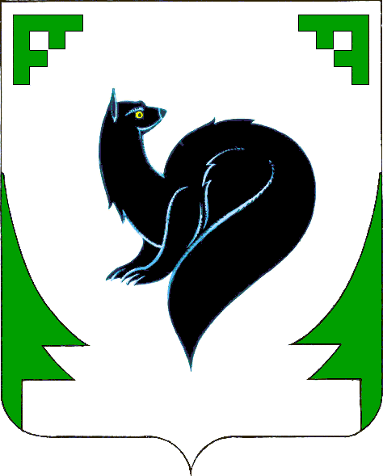
Ханты-Мансийский автономный округ - Югра
КОНТРОЛЬНО-СЧЕТНЫЙ ОРГАН МУНИЦИПАЛЬНОГО ОБРАЗОВАНИЯ
КОНТРОЛЬНО-СЧЁТНАЯ ПАЛАТА ГОРОДСКОГО ОКРУГА ГОРОД МЕГИОН
(Контрольно-счетная палата)

РАСПОРЯЖЕНИЕ

«22» июня 2012 г. |  |  |  |  |  |  | № 33
город Мегион

О внесении изменений в Регламент
Контрольно-Счетной палаты
городского округа город Мегион

Руководствуясь постановлением Правительства РФ от 26.02.2010 № 96 "Об антикоррупционной экспертизе нормативных правовых актов и проектов нормативных правовых актов",
- внести в Правила внутреннего трудового распорядка Контрольно-счётной палаты (Приложение 2 к Регламенту Контрольно-Счетной палаты городского округа город Мегион, утвержденному распоряжением Контрольно-счетной палаты от 05.05.2012 № 6) изменения:

  - Абзац 8 пункта 3.3. изложить в следующей редакции:

«- за первую половину месяца в сумме 5 000 рублей (Пять тысяч рублей) в срок до 20 числа текущего месяца;»
  - Абзац 5 пункта 6.2. изложить в следующей редакции:

«Право на сокращенную рабочую неделю реализуется путем сокращения продолжительности ежедневной работы в течение недели.»
- Контроль за исполнением настоящего распоряжения оставляю за собой.

Председатель
Контрольно-счетной палаты Л.Г. Корнилова

